разработать динамическую структуру хранения нелинейного разветвленного списка в памяти.
Элементы с двумя связями должны содержать строковые данные, с одной - символьные или целочисленные. Реализовать следующие функции: ввод данных, просмотр списка, поиск в списке: по заданному строковому элементу найти связанные с ним символьные или целочисленные элементы
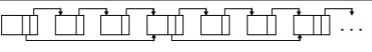
Выбрать структуру, используемую для хранения и представления данных.
Определить требования к программному обеспечению: что и как
оно должно реализовывать, какие основные модули должна содержать.
Реализация программы с помощью выбранного языка программирования C# . В коде программы желательны комментарии.

